## 20171128

这块内容判断严谨些，判断时达达还是蜂鸟，还有达达返回的参数是否和蜂鸟一致，模板页也要做相应修改

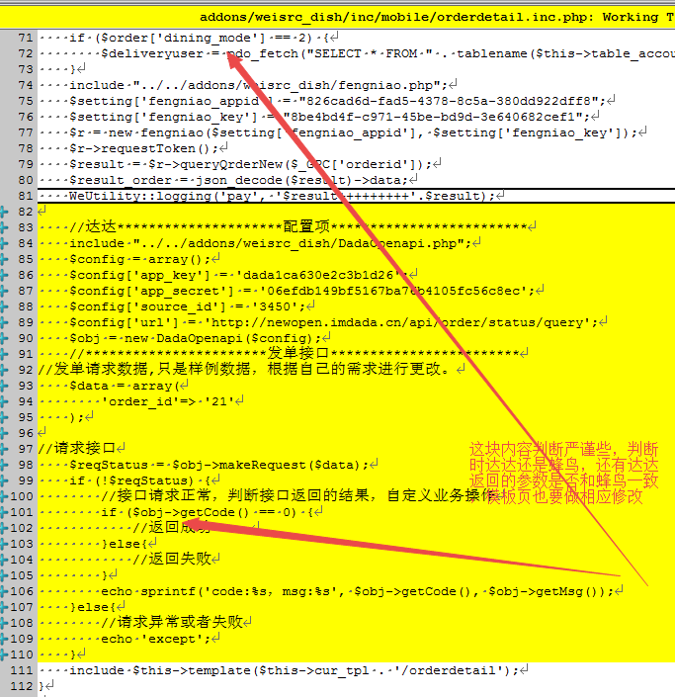

这个is_fengniao看下是哪边配置的，加个is_dada配置项去，有可能后期两项都不配置

